建設業退職金共済制度に係る掛金収納の確認について
○ ○ 市

○○市では、建設従業員の福祉の増進を図るため、建設業退職金共済制度（以下「建退共制度」という。）等への加入履行を奨励しており、この制度の履行確保を徹底するため、工事契約を締結後、次のとおり「建設業退職金共済証紙購入状況報告書」を提出していただくこととしています。
なお、工事費積算にあたって、建設業退職金共済掛金相当額を現場管理費の法定福利費に計上しています。

１ 掛金収納の確認方法
（１件あたりの請負契約額が○○○○万円以上の）工事を受注した建設業者（以下「受注業者」という。）は、勤労者退職金共済機構・建設業退職金共済事業本部の掛金収納書（契約者が発注者へ）をちょう付した建設業退職金共済証紙購入状況報告書（以下「共済証紙購入状況報告書」という。）を工事請負契約締結後１か月以内に工事施行担当課へ提出し、確認を受けてください。

２ 共済証紙の購入額
共済証紙は、対象従業員数(下請け等を含む。)と当該従業員の就労日数を的確に把握し、それに応じた額を購入することとなっています。
的確な把握が困難な場合は、裏面の「共済証紙購入の考え方について」の工事種別の表のそれぞれ該当する率により購入額を算出してください。
（なお、受注業者は、○○○○万円未満の「共済証紙購入状況報告書」の提出を要しない工事についても必ず共済証紙を購入してください。）

３ 下請業者への共済証紙現物交付等
受注業者が工事の一部を下請業者に施工させる場合は、受注業者が下請業者の従業員に必要な金額の証紙を合わせて購入し、共済証紙の現物を交付してください。なお、下請業者が、建退共制度等に未加入の場合は、加入促進についても指導してください。

４ 共済証紙購入状況報告書作成上の留意点
(1) 「工事名」、「工事場所」、「契約年月日」及び「請負契約額」は、契約書に記載のとおり省略することなく記入のこと。
(2) 「考え方により算出される購入額」は、請負契約額(消費税を含む。)に裏面の表のそ れぞれ該当する率を乗じた金額(円未満切り捨て)。
(3) 「共済証紙購入額」は、掛金収納書に記載されている金額。
(4) 「共済証紙購入額が考え方により算出した購入額を下回った理由」は、上記(3)の金額が(2)の金額を下回った場合は、漏れなく記入のこと。
例えば、「対象工事における従業員(下請け等を含む。)について、建退共以外の退職金制度に加入しており、建退共の被共済者が７割を下回っている。」などの場合が該当します。
(5) 掛金収納書(契約者が発注者へ)
- 金融機関での共済証紙購入日は、工事契約締結日以降としてください。
- 共済証紙購入にあたって、掛金収納書の契約者記入欄の「発注者名」及び「元請契
約の契約番号及び工事名」は、契約書どおり省略することなく記入のこと。

※ 建退共制度についてご不明な点がある場合は、建退共岡山県支部までお問い合
わせください。(電話086-225-4133)

証紙の購入については、対象労働者数と当該労働者の就労日数を的確に把握し、それに応じた額を購入することとなっています。
的確な把握が困難な場合は、勤労者退職金共済機構が定めた「共済証紙購入の考え方」を参考にしてください。なお、これによって算出された購入額は、総工事費に対する参考値であることに留意してください。

《共済証紙購入の考え方について》
下表は、総工事費に占める共済証紙代金の割合について、「労働者延べ就業予定数」の７ 割が建退共の被共済者であると仮定して算出したものです。
したがって、これを実際に活用する際には、下表に、〔対象工事における労働者の加入率
／７０％〕を乗じた値を参考としてください。

工事種別  総工事費 | 土 木
 | 舗 装 | 橋 梁 等 | 隧 道 | 堰 堤 | 浚渫･埋立 | その他の土木
1,000 ～ 9,999千円 | 3.5/1000 | 3.5/1000 | 4.5/1000 | 4.1/1000 | 3.7/1000 | 4.1/1000
10,000 ～ 49,999千円 | 3.3/1000 | 3.2/1000 | 3.6/1000 | 3.8/1000 | 2.8/1000 | 3.6/1000
50,000 ～ 99,999千円 | 2.9/1000 | 2.8/1000 | 2.8/1000 | 3.1/1000 | 2.7/1000 | 3.1/1000
100,000 ～ 499,999千円 | 2.3/1000 | 2.1/1000 | 2.1/1000 | 2.5/1000 | 1.9/1000 | 2.3/1000
500,000千円以上 | 1.7/1000 | 1.6/1000 | 1.9/1000 | 1.8/1000 | 1.7/1000 | 1.8/1000

工事種別  総工事費 | 建 築 |  | 設 備
 | 住 宅 ・  同 設 備 | 非住宅・  同 設 備 | 屋 外 の  電 気 等 | 機械器具  設 置
1,000 ～ 9,999千円 | 4.8/1000 | 3.2/1000 | 2.9/1000 | 2.2/1000
10,000 ～ 49,999千円 | 2.9/1000 | 3.0/1000 | 2.1/1000 | 1.7/1000
50,000 ～ 99,999千円 | 2.7/1000 | 2.5/1000 | 1.8/1000 | 1.4/1000
100,000 ～ 499,999千円 | 2.2/1000 | 2.1/1000 | 1.4/1000 | 1.1/1000
500,000千円以上 | 2.0/1000 | 1.8/1000 | 1.1/1000 | 1.1/1000
（注１） 総工事費とは、請負契約額（消費税相当額を含む。）と無償支給材料評価額の合計額をいう。
（注２） 総工事費１００万円未満については、対象労働者の延べ就労日数が把握できるものとし、購入率は示されていないが、把握が困難な場合には、１００万円からの購入率を参考のこと。

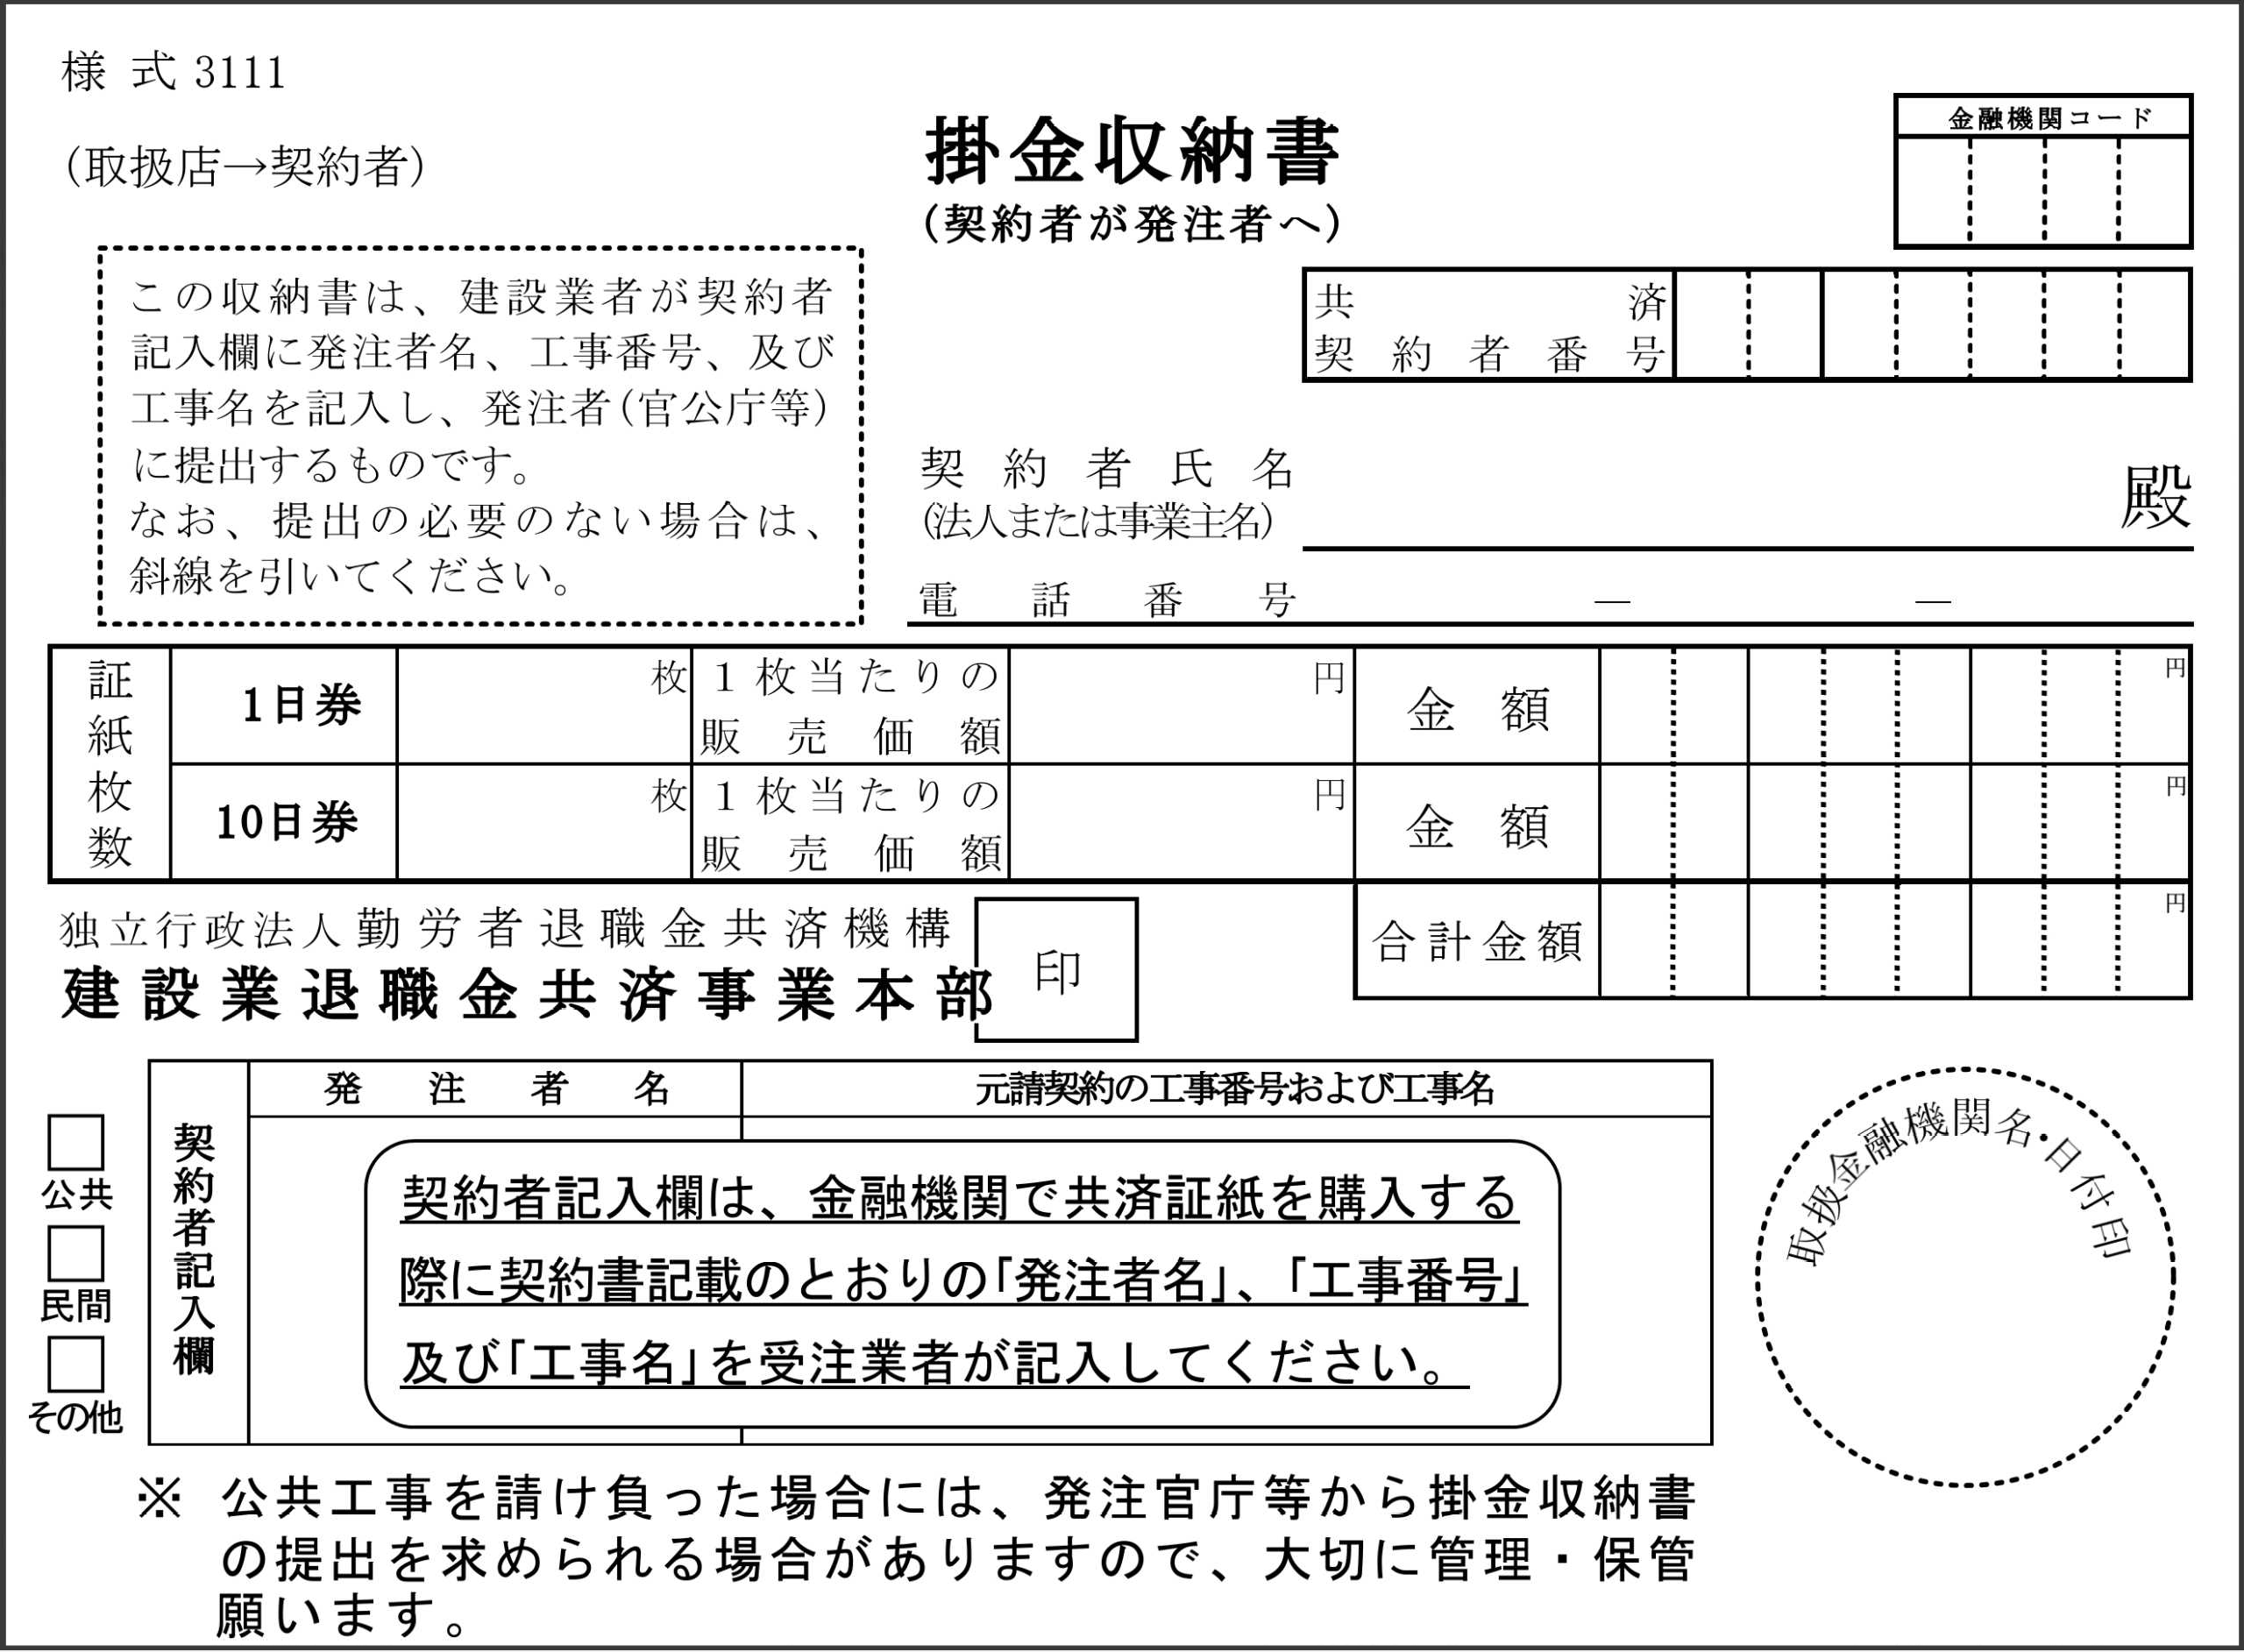
《共済証紙購入状況報告書にちょう付する掛金収納書の見本》

